東園國小112學年第 一 學期【人權教育】融入教學活動執行成果檢核表
實施年級 | 一年級 二年級 三年級 四年級 五年級 六年級
融入主題(可複選) | 生存及發展權 福利權及受保護權 社會參與及表意權  身分權 教育權 遊戲權 健康權
實施方式(可複選) | 結合繪本進行，繪本名稱： 。  融入班級（社會）課程，單元名稱：_______________  融入學年自訂活動，活動主題： 。  配合校內安排之宣導活動，活動主題：戰爭與兒童人權宣導  其他，請簡述： 。
活動概要  (條列式) | - 覺察戰爭對生活造成的影響。  - 了解和平對於兒童權利保障的重要性。  - 表達與倡議對難民兒童的關懷。
成果描述(條列式) | - 學生能了解若發生戰爭，對生活的影響，甚至有可能成為無家可歸的難民兒童。  - 學生能了解戰爭全面影響或侵犯了兒童權利，包括生存權、健康權、自由權、受教育權、遊戲權等等，所以避免戰爭，維護和平，兒童才能健康平安的長大，並了解和平對維護兒童權利的重要。  - 能畫祝福卡，關懷難民兒童。。
檢討建議(條列式) | - 戰爭與人權的主題，讓孩子能放眼世界局勢，同理難民兒童的處境。  - 支持和平、守護人權是不變的價值。
活動照片 | 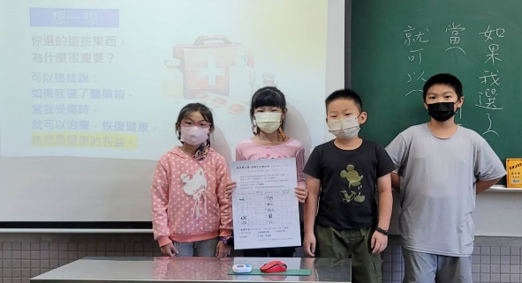 | 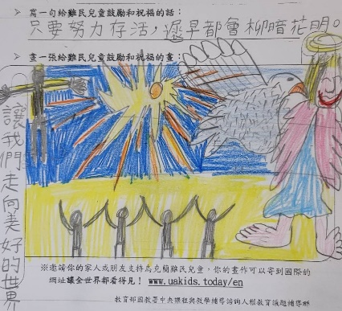
 | 依照片內容簡述辦理情形：  小組同學分享選擇的最佳利益。 | 依照片內容簡述辦理情形：  給難民兒童的祝福，希望戰爭早日結束，回歸美好生活。

